11 | Модельный кейс
Автозапчасти: длинный хвост продавался, но возвраты съедали прибыль
Как Контур Маржи связал совместимость, каналы, подбор, возвраты, склад, скидки и прибыль SKU.
Статус: модельный кейс-пример применения технологии. Не является реальным клиентским кейсом.
Статус кейса: модельный сценарий. Это не описание реального клиентского внедрения.

Короткий вывод: длинный хвост может выглядеть как сила ассортимента, но без контроля совместимости, подбора и возвратов он превращается в дорогой склад и спор с каналами.

0. Паспорт кейса
Параметр | Значение
Тип кейса | Модельный управленческий кейс применения технологии Контур Маржи.
Компания-референс | Дистрибьютор автозапчастей: опт, розница, маркетплейсы, сервисные партнёры, около 18 000 товарных позиций / SKU.
Первичный симптом | Ассортимент широкий, продажи есть, но возвраты из-за подбора, склад хвоста и скидки снижают прибыль.
Ключевой риск | Компания держит длинный хвост ради полноты предложения, не видя прибыль SKU x канал x совместимость x возврат x склад.
Формат работы | Диагностика -> Сессия -> Спринт 90 дней -> Сопровождение.
Статус результата | Модельный расчёт. Не является реальным клиентским результатом.

1. Ситуация
Дистрибьютор гордился широтой ассортимента. Клиенты ценили наличие редких позиций, а каналы требовали всё больше товарных карточек и быстрых сроков.
Маркетплейсы давали заказы по длинному хвосту, сервисные партнёры просили точность подбора, розница держала запас, а опт давил на скидку.
Проблема была не в ширине сама по себе. Потери возникали там, где совместимость была неочевидной, возврат дорогим, а запас лежал слишком долго.
Что видела команда | Что показала технология
Команда видела широкий ассортимент. | Ширина без роли создавала склад и возвраты.
Маркетплейс давал новые заказы. | Часть заказов возвращалась из-за подбора.
Сервисные партнёры просили наличие. | Наличие не всегда покрывало стоимость хвоста.
Опт защищал скидку. | Скидка снижала прибыль по медленным SKU.

2. Первичная ошибка клиента
Ошибка: длинный хвост оценивался по наличию и продажам, а не по прибыли SKU x канал с учётом совместимости, подбора, возврата, скидки и склада.

Что считали до | Что стало обязательным после
Ширина ассортимента | HERO-TAIL / разделение ядра и хвоста по прибыли и роли.
Продажа SKU | Net Margin / чистая маржа после возврата, скидки и хранения.
Наличие редкой позиции | DSI / дни запасов и вероятность подбора без возврата.
Карточка канала | Качество совместимости как часть прибыльности.

3. Проблемная единица
Базовая единица кейса: товарная позиция / SKU x канал x совместимость x цена x скидка x возврат x склад x прибыль.

Товарная позиция / SKU | Канал | Симптом | Красная зона
SKU-2210: датчик | Маркетплейс | ошибка совместимости | возврат
SKU-4408: фильтр редкий | Розница | лежит больше нормы | DSI / дни запасов
SKU-7192: комплект колодок | Сервисный партнёр | подбор требует уточнения | качество данных
SKU-12610: ремкомплект | Опт | скидка ниже порога | Net Margin / чистая маржа

4. Движение по технологии
Этап | Что делали | Какие документы / артефакты заполнялись | Выход
Диагностика | Собрали SKU x канал, совместимость, продажи, возвраты, скидки, склад и маржу. | Карта данных; SKU x канал; 12 метрик; Карта потерь; Гипотезы; Пульт Диагностики. | Диагностический индекс 53/100; 64 красные связки; решение идти на Сессию.
Сессия | Разделили ядро и хвост, согласовали правила карточек, возвратов, склада и скидок. | Матрица решений; RACI / матрица ответственности; Пороги; Паспорт спринта; Стоп-правило. | Хвост получил право на канал только после проверки роли.
Спринт | 90 дней внедряли контроль совместимости, стоп-лист хвоста и недельный разбор возвратов. | Паспорт; Бэклог; Метрики недель; Решения недель; Риски; Финал. | Появился контур управления длинным хвостом.
Сопровождение | Закрепили месячную ревизию хвоста и квартальное обновление правил допуска SKU. | 12 недель; Метрики месяца; Решения месяца; Квартальная ревизия; Сценарии; Кейс. | Компания удерживает ширину ассортимента без слепого склада.

5. Диагностика: что было заполнено
Документ / лист | Фрагмент заполнения | Вывод
Карта данных | Продажи, остатки, возвраты и цены есть; совместимость по части SKU требует очистки. | Данных достаточно для Диагностики с ограничением по совместимости.
SKU x канал | 18 000 товарных позиций / SKU по опту, рознице, маркетплейсам и сервисным партнёрам. | 64 красные связки SKU x канал.
12 метрик | Net Margin / чистая маржа, DSI / дни запасов, возвраты, HERO-TAIL / разделение ядра и хвоста, качество карточки, Price Gap / ценовой разрыв. | Потери находятся в хвосте и возвратах.
Карта потерь | Потери разделены на возврат, склад, ошибку подбора, скидку и качество карточки. | Собрана повестка Сессии.
Гипотезы | Часть хвоста должна быть доступна только под заказ или только в отдельных каналах. | Гипотезы отправлены в Спринт.

6. Сессия: какие решения были приняты
Решение | Основание | Владелец | Метрика проверки
Разделить ядро и хвост. | Хвост нельзя поддерживать как ядро. | Коммерческий директор | HERO-TAIL / разделение ядра и хвоста
Закрыть 18 SKU для маркетплейса до очистки карточек. | Возвраты из-за совместимости выше нормы. | Руководитель канала | возвраты
Ввести порог хранения хвоста. | Медленные SKU замораживали деньги. | Директор по логистике | DSI / дни запасов
Добавить качество подбора в решение. | Ошибки подбора съедали прибыль. | Руководитель данных | качество карточки

7. Спринт 90 дней: что было внедрено
Волна | Дни | Что внедрили | Проверка
1. Фундамент | 1-30 | Единая таблица SKU x канал x совместимость с возвратами и складом. | Полнота данных не ниже 75%.
2. Механика | 31-60 | Правила допуска хвоста, стоп-лист карточек, пороги возврата и хранения. | Каждый красный SKU имеет решение.
3. Ритм | 61-90 | Еженедельный разбор возвратов, совместимости и DSI / дней запасов. | Решения фиксируются в матрице.

8. Сопровождение: как не дали откатиться
Ритм | Что проверяется | Что запрещено
Еженедельно | Возвраты, качество карточек, красные SKU x канал. | Публиковать хвост без проверки совместимости.
Ежемесячно | DSI / дни запасов, Net Margin / чистая маржа, скидки. | Держать хвост только ради ширины.
Ежеквартально | HERO-TAIL / разделение ядра и хвоста, правила допуска, сценарии заказа. | Расширять хвост без экономики.

9. До / после
Метрика | До | После | Изменение | Статус
Красные SKU x канал | 64 | 25 | -39 | модельный расчёт
Возвраты хвоста | 11,8% | 7,1% | -4,7 п.п. | модельный расчёт
Net Margin / чистая маржа | 6,3% | 11,2% | +4,9 п.п. | модельный расчёт
DSI / дни запасов хвоста | 132 дня | 91 день | -41 день | модельный расчёт
Карточки без владельца | 42 | 0 | -42 | модельный расчёт

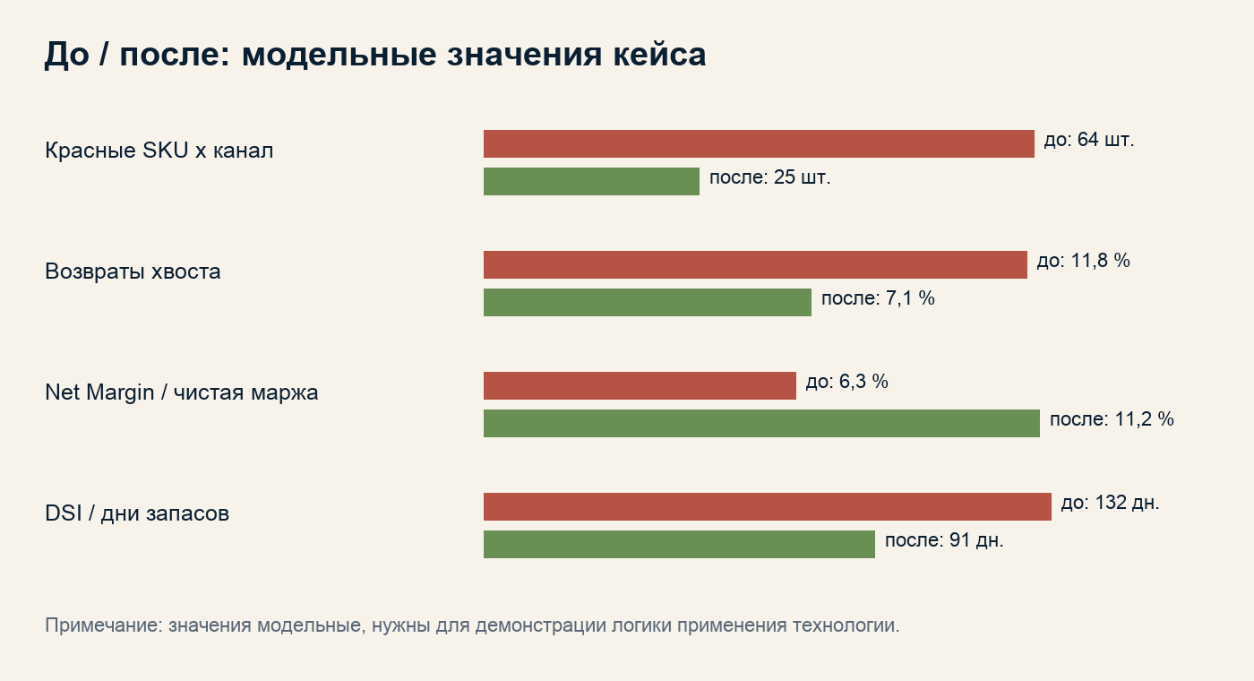
Диаграмма: модельное сравнение ключевых метрик до / после.
10. Артефакты, которые остались у компании
Артефакт | Статус в кейсе | Как используется
Карта потерь | заполнена | показывает, где хвост, возврат и склад съедают прибыль.
Таблица SKU x канал x совместимость | заполнена | становится основой допуска хвоста.
Стоп-лист карточек | заполнен | закрывает продажи без проверки подбора.
RACI / матрица ответственности | заполнена | фиксирует владельцев хвоста, карточек, возврата, склада и данных.
Панель / dashboard | запущена | еженедельный обзор возвратов, хвоста, склада и маржи.

11. Почему без технологии проблема осталась бы скрытой
Без Контура Маржи | С Контуром Маржи
Ширина выглядела преимуществом. | Ширина стала проверяться через роль и прибыль.
Продажа хвоста выглядела дополнительным оборотом. | Хвост получил стоимость возврата и хранения.
Карточка была контентом. | Карточка стала частью прибыльности.
Склад был операционной задачей. | Склад вошёл в решение по SKU.

Полевая версия вывода: длинный хвост получает право на канал только после проверки совместимости, возвратов, склада, скидки, роли SKU и чистой прибыли.

Документы и рабочие книги, использованные в кейсе
Этап | Документы / книги | Что подтверждает
Диагностика | 10, 14, 30, 34 | Карта потерь, 12 метрик, качество данных.
Сессия | 11, 15, 31, 35 | Матрица решений, роли, пороги и стоп-правила.
Спринт | 12, 16, 32, 36 | Недельные решения, риски, внедрение правил.
Сопровождение | 13, 17, 33, 37 | Реестр эффекта, исключения, масштабирование.

